รายงานการปฏิบัติราชการประจำเดือน พฤศจิกายน 2566
สภ.สวนผึ้ง ภ.จว.ราชบุรี

1. งานสืบสวน

ผลการจับกุมงานสืบสวน ประจำเดือน พฤศจิกายน 2566 จํานวน 2 ราย ผู้ต้องหา 3 คน
( 5 พฤศจิกายน 2566 )
เมื่อวันที่ 5 พ.ย. 2566 เวลา 09.00 น. ต่อเนื่อง ถึง 10.00 น. ได้มีการจับกุมตัวผู้ต้องหาตามหมายจับ “ลักทรัพย์ในเคหสถานในเวลางกลางคืนโดยใช้ยานพาหนะและบุกรุกเคหสถานในเวลากลางคืน”จำนวน 1 ราย 1 คน
สถานที่จับกุม ริมมถนนสายจอมบึง - น้ำพุ หมู่ 6 ต.น้ำพุ อ.เมืองราชบุรี จ.ราชบุรี
หมายจับ : ศาลจังหวัดราชบุรี ที่ จ 400/2566 ลงวันที่ 4 พ.ย. 2566
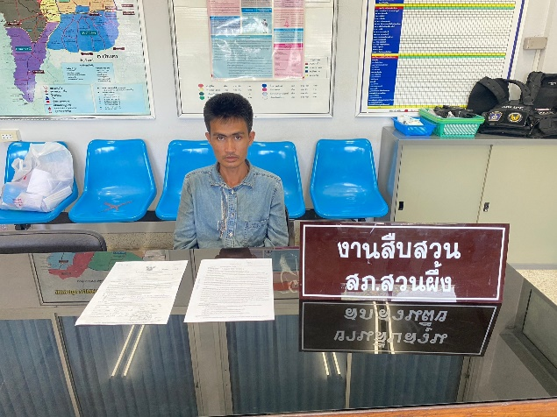

( 24 พฤศจิกายน 2566 )
เมื่อวันที่ 24 พ.ย. 2566 เวลา 07.00 – 09.00 น. ได้มีการจับกุมตัวผู้ต้องหา “ จำหน่ายยาเสพติดให้โทษประเภท 1 (ยาบ้า) โดยมีไว้เพื่อจำหน่าย และเสพยาเสพติดให้โทษประเภท 1 (เมทแอมเฟตามีนหรือยาบ้า) โดยไม่ได้รับอนุญาต ” จำนวน 1 ราย 2 คน
สถานที่จับกุม บ้านเลขที่ 77/1 หมู่ 4 ต.ป่าหวาย อ.สวนผึ้ง จ.ราชบุรี
ของกลาง 1. ยาเสพติดให้โทษประเภท 1 (ยาบ้าหรือเมทแอมเฟตามีน) จำนวน 143 เม็ด
2. โทรศัพท์มือถือ ยี่ห้อ VIVO พร้อมซิมการ์ดมือถือ

